Nom i Cognoms .................................................................................
Data ...................................................................................................

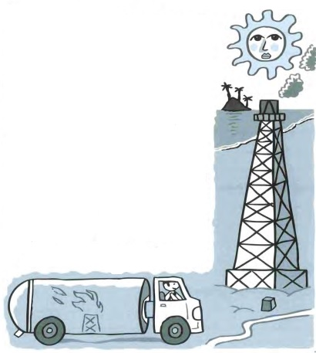
COMPRENSIÓ LECTORA
LES FONTS D’ENERGIA
S’anomena fonts d’energia als elements de la natura a partir dels quals obtenim energia.
Les fonts d’energia renovables són aquelles que es poden utilitzar de forma permanent, ja que són inesgotables. Com per exemple: el sol, l’aigua o el vent.
Les fonts d’energies no renovables són aquelles que tenen unes reserves limitades i, a mesura que les consumin es van esgotant. Per exemple: el carbó o el petroli. A més, el procés d’obtenció i preparació de les energies no renovables, molts cops és perjudicial pel nostre planeta, ja que contaminen el medi ambient.

ARA, RESPON LES PREGUNTES:
- A què anomenem fonts d’energia? Quin tipus hi ha?
______________________________________________________________________________________________________________________________________________________________________________
- Completa la frase:
Les fonts d’energia renovables són aquelles_____________________________________________________________________________________________________
Les fonts d’energia no renovable tenen unes reserves ______________________ i, per tant, ______________________.

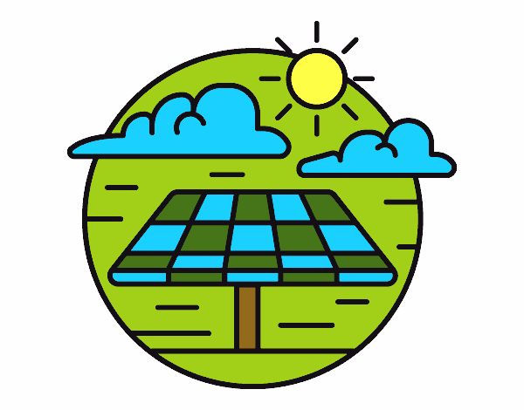
- Posa dos exemples d’energies renovables:
___________________________________________________________________________________________________

- Quines creus que són les fonts d’energia més saludables pel nostre planeta? Raona la resposta.

________________________________________________________________________________________________________________________________________________________________________________________________________________________________________________

